**SCHEDA SINTESI**

**AZIONE 6.3 - INTERVENTO B) AZIONI A SUPPORTO DELL’INTEGRAZIONE DEI SISTEMI DELLA PA LOCALE PER LA GESTIONE DEI SERVIZI DI E_GOVERNMENT**

**NOME PROGETTO:** SOCIAL & GEO OPEN DATA

**VALORE COMPLESSIVO PROGETTO:** € 484.320,61

**DURATA:** 30 mesi

**INTERVENTI:**

Il progetto prevede l’implementazione delle seguenti linee di intervento:

* LINEA DI INTERVENTO F – GoOD PA (Open Data)



**AGGREGAZIONE:**

* Acquasanta Terme
* Acquaviva Picena
* Altidona
* Amandola
* Appignano del Tronto
* Arquata del Tronto
* Ascoli Piceno
* Belmonte Piceno
* Campofilone
* Carassai
* Castel di Lama
* Castignano
* Castorano
* Colli del Tronto
* Comunanza
* Cossignano
* Cupra Marittima
* Falerone
* Fermo
* Folignano
* Force
* Grottammare
* Grottazzolina
* Lapedona
* Magliano di Tenna
* Maltignano
* Massignano
* Monsampolo del Tronto
* Montalto delle Marche
* Montappone
* Monte Rinaldo
* Monte San Pietrangeli
* Monte Urano
* Monte Vidon Combatte
* Montedinove
* Montefiore dell'Aso
* Montegallo
* Montegiorgio
* Monteprandone
* Monterubbiano
* Moresco
* Offida
* Ortezzano
* Palmiano
* Pedaso
* Petritoli
* Ponzano di Fermo
* Porto S. Elpidio
* Porto S. Giorgio
* Rapagnano
* Ripatransone
* Roccafluvione
* Rotella
* **San Benedetto del Tronto (Capofila)**
* Santa Vittoria in Matenano
* Sant'Elpidio a Mare
* Smerillo
* Spinetoli
* Torre San Patrizio
* Unione Comuni Valdaso
* Unione Comuni Vallata del Tronto
* Unione dei Comuni Piceni
* Unione Montana del Tronto e Valfluvione
* Venarotta

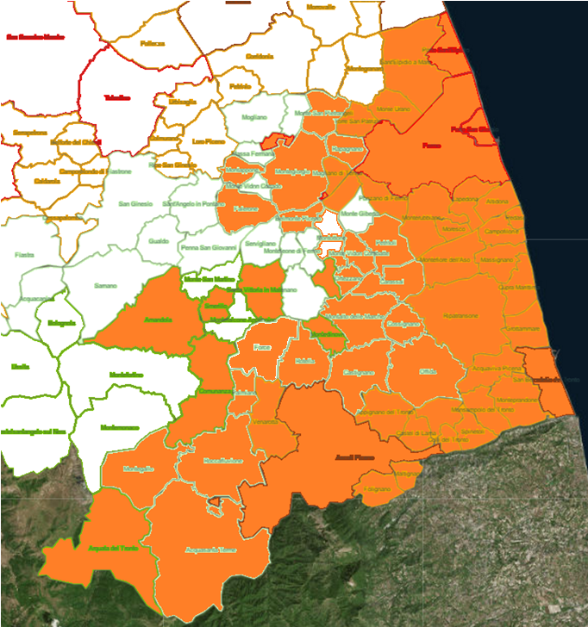

**ABSTRACT:**

Il progetto si inserisce in un contesto territoriale vasto costituito da 64 enti, distribuiti nelle due province di Ascoli e Fermo con un interessamento di molti comuni delle aree interne e colpite dal recente sisma.

L’aggregazione copre un territorio che si presenta da un lato frammentato e fragile, dall’altro ricco di potenzialità diffuse sotto il profilo della valorizzazione del territorio, del turismo, della cultura, del paesaggio e delle tipicità.

Il progetto, intende capitalizzare:

* i risultati di alcuni progetti che nel 2015 hanno coinvolto oltre 40 comuni dell’aggregazione aderenti al Gal Fermano e al Gal Piceno,
* lo stato potenziale di pubblicazione dei Comuni dell’aggregazione dei piani comunali, stradari e numeri civici, oltre ad ampliare l’insieme dei dataset di riferimento:
* edifici pubblici e ad uso pubblico
* strutture sportive ed associazioni sportive

ed implementare un modello organizzativo e metodologico virtuoso e federato per l’aggiornamento degli open data sul portale GoodPa regionale da parte di tutti gli enti dell’aggregazione che possono contribuire all’aggiornamento degli open data, anche mediante il coinvolgimento delle comunità locali.

L’obiettivo principale del progetto riguarda la diffusione di **un sistema di gestione degli open data geografici e non** in grado di garantire la pubblicazione in interoperabilità verso Good-PA (CKan) regionale e l’implementazione di un approccio metodologico e organizzativo per la sostenibilità e la qualità del dato nel tempo, fornendo agli enti un sistema di gestione il più possibile integrato nei propri processi di gestione.

Fra gli obiettivi generali del progetto:

* Alimentare GooDPa come unico punto di accesso ai dati per cittadini ed imprese
* Aumentare il numero di dataset pubblicati in formato aperto dalle amministrazioni relativamente a tre macro-categorie di informazioni:
* Dati per la promozione del territorio: Dati turistici, Culturali, Paesaggistici (strutture ricettive, PoI, musei, outlet, dati sui servizi (parcheggi, farmacie, bar, …) eventi, mercatini, sagre, …),
* Strumenti urbanistici e oggetti territoriali (Piani comunali, Piani regolatori, stradario e numerazione civica, …)
* Edifici pubblici e ad uso pubblico, Strutture Sportive Pubbliche
* Garantire l’uniformità dei dati rilasciati sul territorio regionale per agevolare l’interoperabilità e la circolarità dei dati
* Diffondere l’utilizzo di dispositivi IoT (Internet of Things); verranno distribuiti sul territorio 255 i_beacon, per diffondere i dati in prossimità fra loro aggregati
* Contribuire alla formazione della banca dati regionale della toponomastica e grafo stradale
* Contribuire all’applicazione di un approccio metodologico organizzativo per la gestione di open data di qualità e costituzione di una comunità a livello locale nel rispetto delle linee guida AGID-dic 2016
* Sperimentare la fruizione dei dati (open linked data) in modalità mobile attraverso app sviluppate con tecnologie open source
* Sperimentare modalità social per acquisire informazioni, correzioni e proposte dalle comunità locali e della rete.

Gli open data prodotti nel progetto e pubblicati su GoodPA potranno anche essere diffusi dai comuni e dalla comunità locale mediante opportune visualizzazioni su web e attraverso applicazioni per dispositivi mobili, al fine di raggiungere target diversi:

* professionisti
* imprese
* cittadini
* turisti

Una buona diffusione dei dati aperti può portare come risultato:

* una promozione e valorizzazione del territorio sotto il profilo turistico, culturale, delle tipicità, del valore naturalistico e paesaggistico, degli outlet e dei POI.
* lo sviluppo di app per attrarre il maggior flusso turistico,
* favorire la creazione di servizi per i turisti;
* favorire la creazione di servizi per gli operatori di settore

Sotto il profilo della cultura sugli open-data, il progetto intende proporre un approccio collaborativo ed organizzativo per gli enti pubblici ed un approccio social per il coinvolgimento dei cittadini e delle imprese, al fine di garantire un costante e sostenibile aggiornamento ed la qualità del dato.

Il progetto, in conformità a quanto previsto dalle “*Linee Guida NazIonali per la valorizzazione del patrimonio Informativo Pubblico”* emanate da Agid a dicembre 2016, prevedrà anche attività di coinvolgimento degli enti aderenti, dei cittadini e degli stakeholders, per favorire la crescita della cultura sugli open data ed innescare processi partecipativi per l’aggiornamento continuo delle informazioni pubblicate.

Verrà condivisa un’architettura organizzativa che possa garantire non solo l’interoperabilità con GooDPA, sostenendola con azioni culturali che mirino a modificare, prima di tutto, il modo in cui i cittadini e gli operatori dei Comuni comprendono il valore costituito dai dati pubblici e poi azioni formative che vadano a precisare le modalità di produzione e di condivisione di quei dati.

All'architettura dei dataset e dei repository federati e connessi deve corrispondere la diffusione della *cultura degli OpenData* sia all'interno dei Comuni ma e soprattutto tra i cittadini e i soggetti collettivi. Per questo motivo il progetto prevede la partecipazione degli operatori di tutti i Comuni ad un’unica Comunità d’Apprendimento online; comunità che a partire dal secondo anno verrà trasformata in una Comunità di Pratiche (E.Wenger, http://wenger-trayner.com/introduction-to-communities-of-practice/) e aperta a tutti i soggetti interessati al riuso e alla trasformazione dei dati.

In conclusione, per soddisfare i requisiti sopra elencati e garantire il pieno raggiungimento degli obiettivi del Bando, il progetto si basa sulle seguenti idee chiave:

1. Capitalizzare il più possibile sforzi nella medesima direzione già effettuati mediante precedenti progetti per la valorizzazione del territorio (turismo, cultura, eventi, PoI, servizi, percorsi, itinerari, strutture, …) mediante l’implementazione di un sistema di gestione ed aggiornamento degli open data che sia interoperabile in modo automatico o pseudo automatico con il CKan Regionale
2. Implementare attività di aggiornamento che gli enti mettono in atto durante la normale attività amministrativa in modo da integrare il processo di produzione degli open data nel normale agire quotidiano ed evitare un ulteriore appesantimento delle attività di gestione (Piani Comunali, Piani Regolatori, Stradario e Toponomastica, Edifici pubblici e ad uso pubblico, strutture sportive, .)
3. Definire un’organizzazione a rete per l’aggregazione in modo da garantire un’organizzazione e dei processi per la validazione, la qualificazione, la standardizzazione e la pubblicazione dei dati, sia provenienti da enti pubblici, sia che essi provengano da segnalazioni in modalità social dalla comunità di cittadini e stakeholders.
4. Mettere a disposizione una serie di **strumenti, di protocolli e di competenze** a disposizione di tutti i Comuni per la standardizzazione e pulizia dei dati;
5. Attivare un processo continuo di **coinvolgimento della popolazione**, tramite canali tradizionali (sito web, social networks) e meno tradizionali (contest, hackaton);
6. Mettere a disposizione un **ambiente di formazione e supporto** agli operatori dei Comuni, sia in presenza che a distanza - non solo sugli aspetti tecnici – che nel tempo si trasforma da Comunità di Apprendimento a Comunità di Pratica online.
7. Sperimentare modalità innovative per la fruizione degli open data mediante lo sviluppo di app e la distribuzione di bi-con sul territorio
8. Aggiornamento e fruizione in modalità mobile

L’idea alla base del progetto è quella di disporre di un sistema di gestione (back-office) e pubblicazione degli open data che:

* sia in grado di recuperare i dati relativi ai progetti finanziati dal GAL Piceno e GAL Fermano rispetto ai dati turistico-culturali georeferenziati al fine di verificarli, aggiornarli e pubblicarli nel formato open data più opportuno,
* sia in grado di interfacciarsi e di evolvere gli attuali sistemi di CMS che gestiscono i dati istituzionali in modo da consentire di gestire un ulteriore canale di pubblicazione verso il CKAN regionale,
* consenta di importare dati provenienti da altri gestionali istituzionali , ad esempio i CMS di gestione dei siti web o back office di gestione .

Il Sistema deve essere in grado di:

* gestire il dato pubblico geografico utilizzando i formati aperti più diffusi (Shapefile, KML , GeoJSON, GML, GeoPackage, ...)
* gestire il dato e la sua struttura informativa utilizzando i principali formati e strutture standard definiti per la specifica tipologia di informazione. Il sistema deve essere in grado di definire flessibilmente la struttura del dataset, il formato non proprietario, le coordinate geografiche di riferimento, …
* gestire il dizionario standard di riferimento, le ontologie di riferimento e la metatadatazione
* gestire l’aggiornamento del dato
* supportare un workflow controllato di pubblicazione
* supportare un processo di validazione di proposte di pubblicazione/aggiornamento provenienti da canali social per garantire la validità del dato pubblico pubblicato
* consentire la creazione di contenuti strutturati (“oggetti”) di tipo “tabella di dati”
* consentire l'importazione all'interno di tali oggetti di file csv (acronimo che indica le tabelle “comma separed values”, formato aperto, multipiattaforma per la rappresentazione di griglie di dati, e standard “de facto”, multipiattaforma per l'interscambio delle stesse.
* consentire l'esportazione di file csv a partire da tali oggetti tabellari.

Il progetto intende sperimentare alcuni strumenti per la fruizione degli open data mediante lo sviluppo di app per il turista, app per gli operatori turistici e mediante l’impiego di iBeacon che possono rafforzare il marketing territoriale, indirizzando i flussi turistici.

Attraverso iBeacon, sarà possibile integrare funzionalità proprie della geolocalizzazione con funzionalità di localizzazione indoor, al fine di guidare il turista su itinerari predefiniti, con partenza dalla propria abitazione e possibilità di arrivo alla singola opera o attrattiva turistica. L’integrazione con le altre banche dati che si intende pubblicare (PRG, censimento edifici pubblici, stradario, …) consentirà inoltre di proporre itinerari privi di barriere architettoniche per limitare i disagi ai portatori di disabilità.

Il progetto intende definire e sperimentare una metodologia di creazione ed aggiornamento degli open data mediante una community attraverso la quale si svolgeranno azioni di formazione, accompagno e crescita della cultura sugli open data.

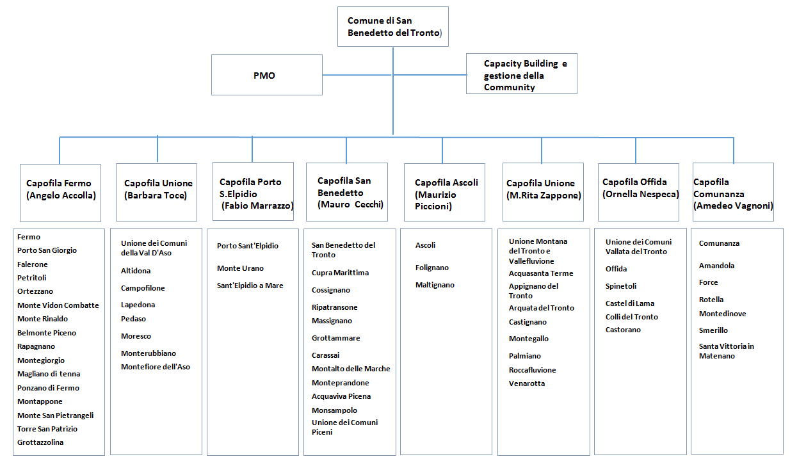**ORGANIGRAMMA 6.3 “SOCIAL & GEO OPEN DATA”**

Il progetto sarà guidato dal Comune di San Benedetto del Tronto (**Lead Partner**) applicando le metodologie di Project Management PMI, avvalendosi di PM certificati o senior con alta esperienza nel campo dell’innovazione, della progettazione finanziata e dell’Agenda Digitale.

Il Project Manager, sarà supportato da un **PMO** (Project Management Office), ha i seguenti obiettivi:

* Gestione tecnico-operativa
* Gestione amministrativa e finanziaria del progetto, compreso il controllo di qualità e la gestione dei rischi
* Supervisione del piano di progetto e verifica del corretto andamento delle attività
* Valutazione della qualità del progetto
* Valutazione e mitigazione dei rischi
* Comunicazione interna
* Tenere traccia di progetti partner e iniziative, rapporti con fornitori e stakeholders per facilitare la gestione efficace dell'innovazione e promuovere l’open innovation
* Tenere un livello diretto di coordinamento e riferimento con la Regione Marche

Il Project Manager, espresso dal Lead Partner, avrà il compito di garantire l’effettiva implementazione delle attività ed il raggiungimento degli obiettivi di progetto, nel rispetto del cronoprogramma delle attività, delle risorse allocate e del rispetto delle norme e dei vincoli posti dalle procedure amministrative ed organizzative dei singoli partner, con attenzione alla qualità dei risultati e alla mitigazione dei rischi.

L’attività di Project Management includerà il coordinamento tecnico delle attività, la gestione centralizzata del procurement mediante un’unica stazione appaltate che riferisce al comune capofila (LP) e la gestione della governance del progetto che sarà organizzata su due livelli, condotta in modo da assicurare una comunicazione aperta, affidabile e ben organizzata sia all'interno del progetto, sia con i soggetti esterni.

Nell'ambito della gestione dell'innovazione tecnologica, organizzativa e amministrativa, il Project Manager sosterrà i partner del progetto nel trasferimento sistematico ed organico delle soluzioni, delle prassi e degli strumenti che dovranno essere standardizzati e condivisi all’interno del progetto.

Nell’ambito dell’attività di Project Management verranno impostate le procedure amministrative e finanziare che dovranno essere svolte da tutti i beneficiari e svolte tutte le attività per assicurare che tutti i partner comprendano appieno il loro ruolo e l'impegno per il progetto.

Verranno coordinate le attività di gestione amministrativa e finanziaria per la rendicontazione verso la Regione Marche, nonché verranno effettuate e/o coordinate dal Lead Partner le procedure relative al procurement per tutte le attività previste dal progetto.

La gestione della comunicazione, informazione e formazione prevista nel progetto verrà supportata da piattaforme open source. Sarà utilizzato uno strumento di collaborazione per la condivisione e l'archiviazione dei documenti di progetto e per le informazioni interne, mentre per le attività di **Capacity Building** verrà utilizzata una piattaforma di e-learning che potrà dare supporto anche alla **Community di Progetto** e consentire non solo di divulgare materiali didattici per I comuni ma anche documentazione tecnica per i fornitori.

Per gli aspetti di comunicazione esterna verranno utilizzati tutti i canali istituzionali dei soggetti beneficiari e degli stakeholders disponibili.

E’ previsto un comitato tecnico di coordinamento (CTP) del progetto, coordinato dal Comune di San Benedetto del Tronto, composto dai responsabili delle 8 sotto aggregazioni.

Il CTP condivide il piano di dispiegamento complessivo del progetto oltre all’organizzazione delle attività realizzative di progetto che verranno organizzate in modo da ottimizzare e razionalizzare tempi, attività e risultati, cercando di minimizzare criticità e rischi.

Ogni ente beneficiario sarà responsabile dell’attuazione dei risultati relativi all’attuazione degli interventi, ma potrà beneficiare di un supporto di primo livello fornito dal responsabile della sotto aggregazione oltre che dei servizi trasversali e centrali che faranno capo al Lead Partner.

Il progetto intende anche avviare un link ed un coinvolgimento di tre gruppi di soggetti, al fine di acquisire elementi utili all’attuazione del progetto e al raggiungimento dei risultati:

* **Altri Progetti**: con i quali potranno essere condivise l’impostazione delle attività progettuali, le politiche di acquisto al fine di produrre ulteriori economie di scala, le modalità amministrative e di processo/servizio, alcuni momenti formativi, scambi di esperienze e risultati
* **Stakeholders**: per favorire l’impatto e la disseminazione dei risultati del progetto verranno coinvolti soggetti che avranno il ruolo di facilitatori e divulgatori dei servizi, nonché di intermediari attivi, fra cui: CCIAA, Associazioni di rappresentanza delle imprese (Confindustria, Confartigianato, Confcommercio, …), Ordine degli ingegneri, degli architetti e dei geometri, CAF, Poste…
* **Fornitori**: pur rispettando le nome sugli appalti pubblici, al fine di stimolare il mercato e favorire le logiche di open innovation, verrà instaurato un livello di coordinamento, relazione e informazione con i fornitori che sono già presenti nei Comuni e che pertanto verranno impattati dal progetto, ma anche con fornitori che potranno cogliere le opportunità offerte dal progetto

**Modello di dispiegamento**

Il Piano di dispiegamento utilizza un modello a due livelli che prevede, per ogni sotto aggregazione, l’avvio del sistema di gestione degli open data su un comune pilota dove il sistema viene installato, integrato con i gestionali ed avviato su specifiche categorie di dataset in modo da trattare in modo specifico le problematiche relative a ciascuna famiglia di dataset: TURISMO, TERRITORIO, SPORT , che vengono verificati su uno o più comuni pilota sui quali verranno messi a punto le integrazioni, per poi diffonderle sui comuni della sotto aggregazione.

Nell’ambito della sub aggregazione verranno individuati dei comuni Pilota per ciascun intervento, con l’obiettivo di progettare, implementare, testare e validare le integrazioni previste da ciascuna linea di intervento per ogni soluzione di Back Office presente nel partenariato, per poi diffondere i risultati agli altri comuni della sub aggregazione che hanno le medesime condizioni tecniche di dispiegamento.

Un criterio con cui verranno individuati i comuni pilota, per ogni sotto aggregazione sono:

* capacità tecnica dell’ente pilota
* rappresentatività della soluzione nell’ambito dei sistemi informativi dell’ente pilota

**CONTESTO TECNOLOGICO:**

L’aggregazione presenta un buon numero di comuni che si sono nel tempo dotati di strumenti GIS e che pertanto sono già avanti nel poter gestire degli strumenti per gli Open Data Geografici che siano essi stessi interoperabili con gli strumenti di gestione ordinaria dei propri sistemi territoriali.

Rispetto agli strumenti urbanistici, nell’ambito dell’aggregazione risulta che 40 comuni hanno i PRG già informatizzati con inclusa la zonizzazione e gli ambiti di tutela, 9 comuni hanno attività di informatizzazione avviate e altri 13 comuni intendono cogliere l’occasione del progetto per informatizzare e pubblicare i propri strumenti urbanistici.

Per quanto riguarda la georeferenziazione dei punti di interesse invece, già 40 comuni dell’aggregazione hanno nel 2015 georeferenziato complessivamente:

POI: 1.319

Foto: 2.049

Strutture Ricettive: 555

Servizi: 1.703

pertanto il progetto intende capitalizzare tale risultato ed estenderlo ai restanti 24 comuni dell’aggregazione.

**INTERVENTI ENTE:**



Gli importi sopra indicati vanno considerati al netto di eventuali arrotondamenti che potranno essere apportati dal Sistema Informatico Regionale SIGEF in fase di caricamento del progetto. L’importo definitivo del progetto sarà in ogni caso quello derivante dagli arrotondamenti che potranno essere apportati dal Sistema Informatico Regionale SIGEF.